Анализ:
- Пропускная способность масштабируется линейно: ~0.5 RPS на пользователя, saturation по throughput не достигнут.
- Медиана latency стабильна (3 мс) — «быстрый путь» не деградирует.
- p95/p99 резко растут с нагрузкой (с 7 мс до 2000 мс), что указывает на появление «хвостовых» запросов длительностью ~2 с.
- Error rate = 0% — сервис остаётся доступным.
- Точка saturation по latency — между 10 и 50 одновременными пользователями.
- Первой деградирует метрика p99, затем p95 — классическая картина: сначала страдает хвост, потом проблема распространяется на более массовые запросы.
- Аномальные 2000 мс предположительно вызваны fallback-таймаутом IPv6 → IPv4 на Windows при обращении к localhost. Рекомендуется использовать 127.0.0.1 в конфигурации теста.
Вывод:
- Сервис на FastAPI + Uvicorn без I/O-операций выдерживает 100 одновременных пользователей без ошибок, но для чистых замеров необходимо устранить средовые артефакты (IPv6, dev-reload, антивирус).
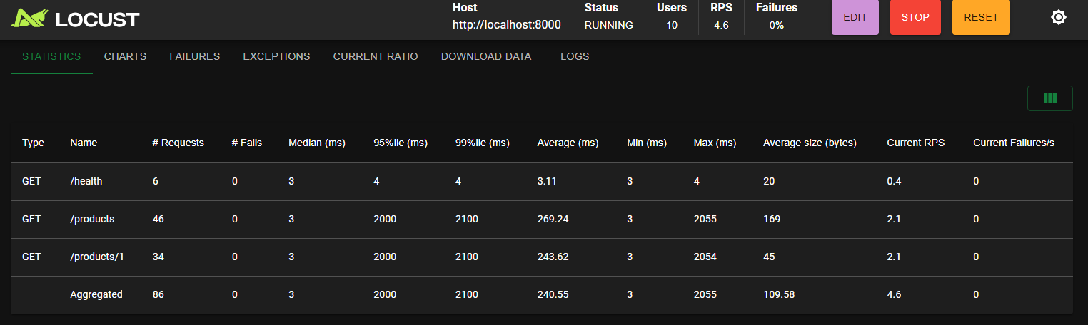
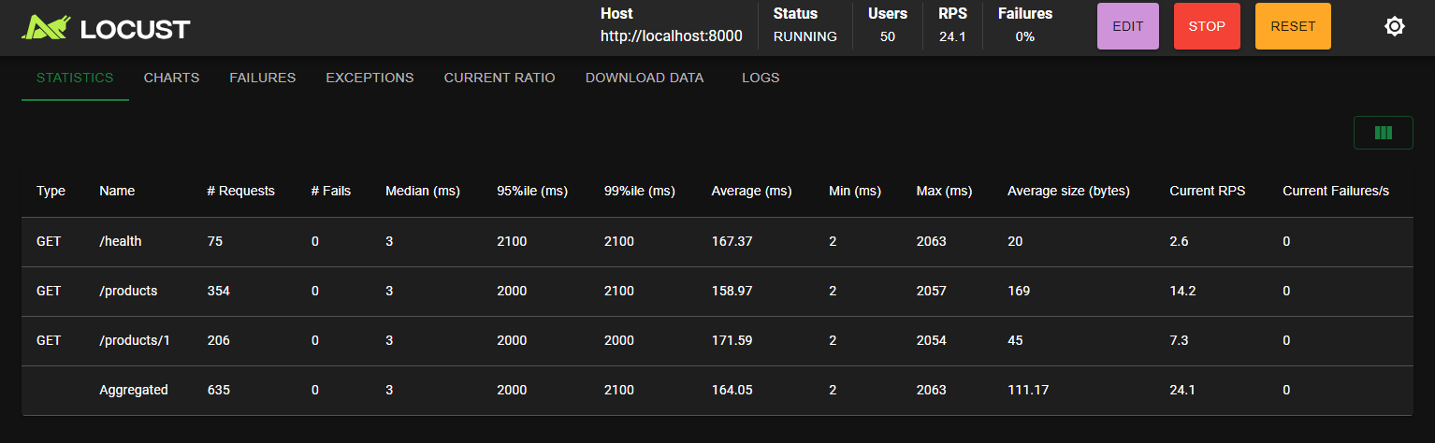
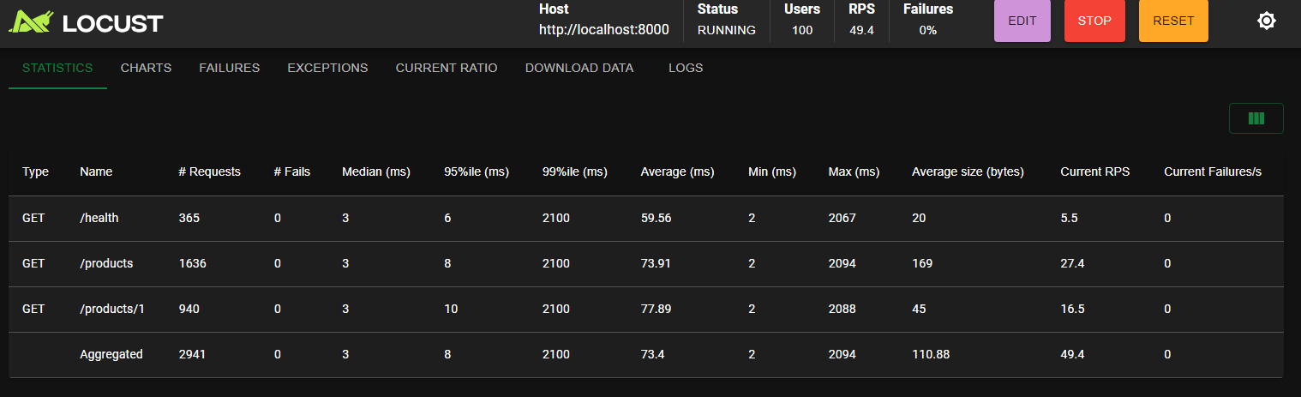

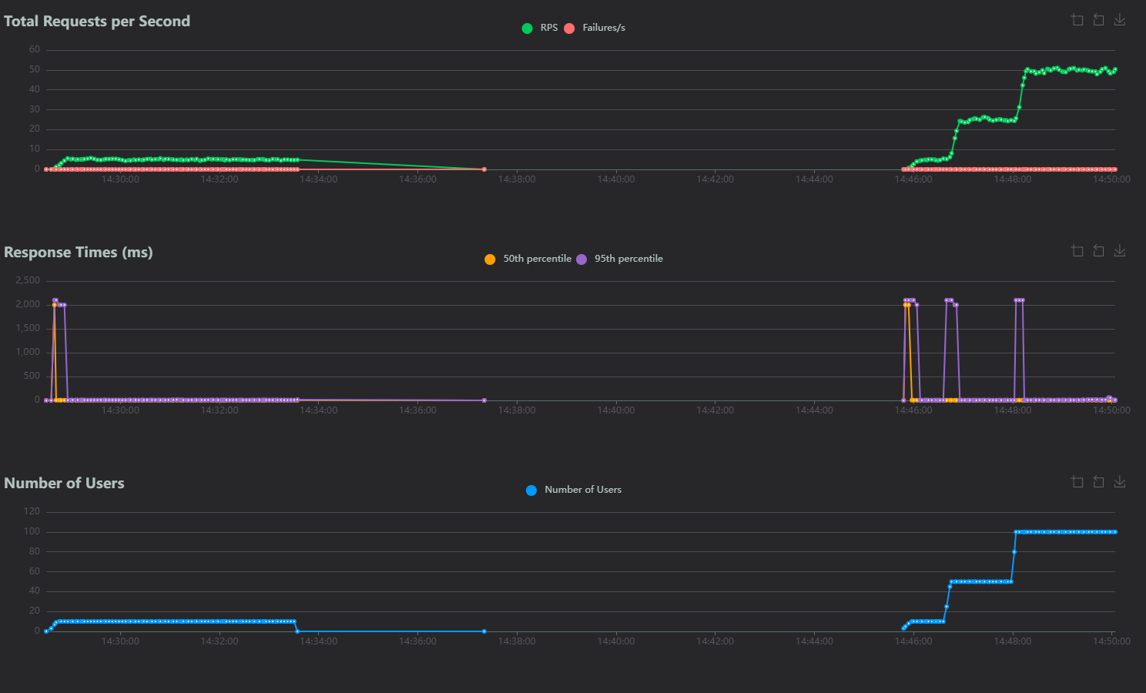
RPS растёт практически линейно с числом пользователей:
- 10 пользователей → 4,5 RPS
- 50 пользователей → 25,2 RPS
- 100 пользователей → 49,7 RPS
Соотношение ≈ 0,5 RPS на одного пользователя — это ожидаемо и объясняется параметром wait_time = between(1, 3): в среднем каждый пользователь выполняет одну задачу раз в 2 секунды.
Вывод: насыщение по пропускной способности в пределах проведённых тестов не достигнуто. Сервис способен масштабироваться дальше — для поиска реального потолка требуются тесты с 200+ пользователями.

